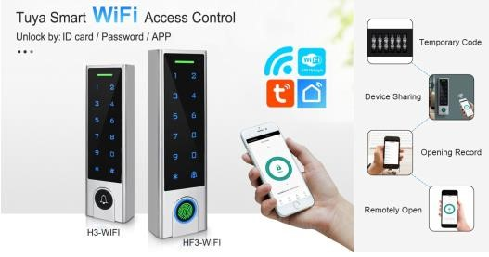

ΒΑΣΙΚΑ ΧΑΡΑΚΤΗΡΙΣΤΙΚΑ
- Wifi Stand Alone Access Control
- Ιδανικό για διαμερίσματα AirBNB
- Προσθήκη/αφαίρεση κωδικού απομακρυσμένα, μέσω εφαρμογής
- Μεταλλικό Εξωτερικού χώρου ΙΡ66
- Λειτουργία Κουδουνιού με ήχο & ειδοποίησης μέσω app
- Χωρητικότητα 500 χρηστών μέσω εφαρμογής / 1.000 χρηστών με κωδικό ή κάρτα (τοπικά)
- Δωρεάν εφαρμογή TuyaSmart για προσθήκη / αφαίρεση χρηστών
- Συμβατές κάρτες Format: EM-125kHz / Mifare
- Διαθέτει 1 relay NC/NO με λειτουργία χρονοκαθυστέρησης & μανδάλωσης (ΟΝ/OFF)
- Διαθέτει Buzzer / Tamper
- Τροφοδοσία 12~18VDC
- Διαστάσεις 14.8x5.5x2.2cm
Δημιουργία Λογαριασμού στην εφαρμογή Tuya Smart.

Συνδέστε το κινητό σας στο Wifi του χώρου που θέλετε να προγραμματίσετε τη συσκευή.
Κατεβάστε και εγκαταστήστε την εφαρμογή στη συσκευή σας. Ακολουθήστε τα παρακάτω βήματα για δημιουργία λογαριασμού!
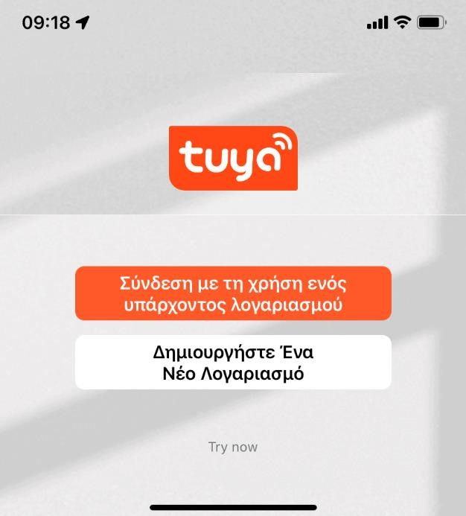
- Ανοίξτε την εφαρμογή και επιλέξτε Δημιουργία Νέου Λογαριασμού.
1.

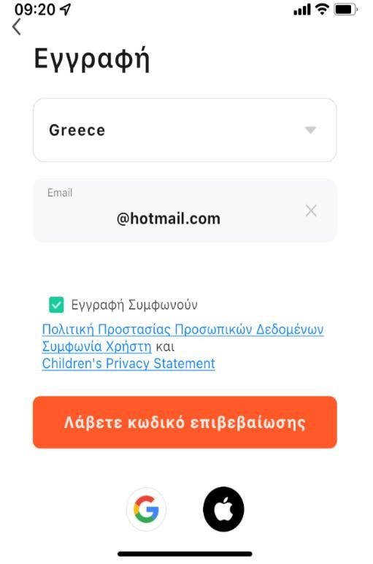
- Εισάγετε το email με το οποίο θέλετε να εγγραφείτε / Επιλέξτε Εγγραφή / Πιέστε Λάβετε κωδικό επιβεβαίωσης.
2.

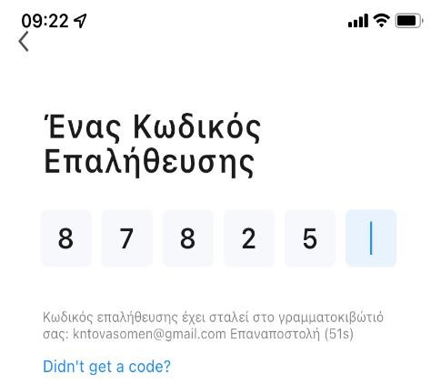
3

- Εισάγετε τον κωδικό επαλήθευσης που σας έχει αποσταλεί στο mail που καταχωρήσατε.

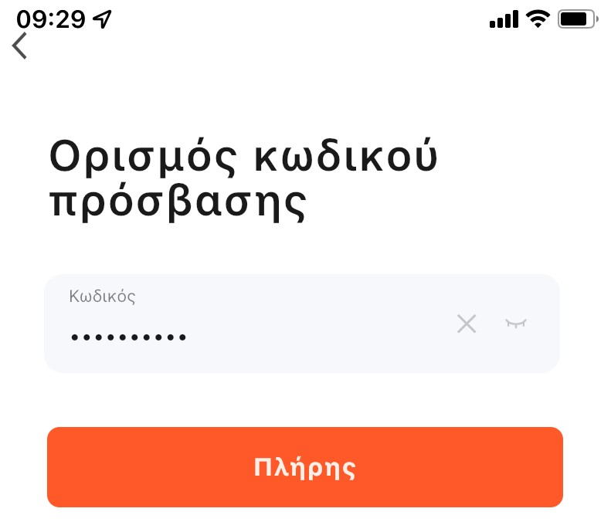
4.

- Εισάγετε τον κωδικό με τον οποίο θα συνδεθείτε στον Λογαριασμό.

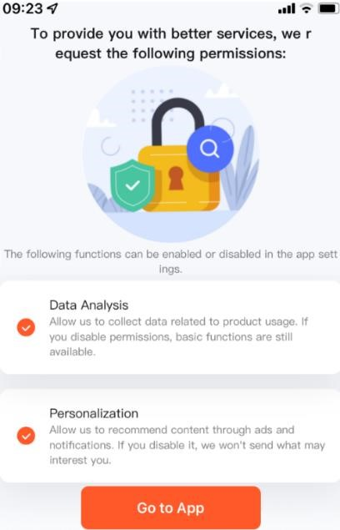
- Επιλέγοντας Go to App μεταφέρεστε στο μενού προσθήκης και επιλογής συσκευών.

Προσθήκη Συσκευής +
Τροφοδοτήστε την συσκευή και στη συνέχεια ανοίξτε την εφαρμογή. Η εφαρμογή εντοπίζει αυτόματα τη συσκευή στο χώρο και εμφανίζει το παρακάτω μήνυμα. Επιλέξτε Add.
Προσοχή! Το BlueTooth στο κινητό σας πρέπει να είναι ενεργοποιημένο για να μπορέσει η εφαρμογή να εντοπίσει τη συσκευή.
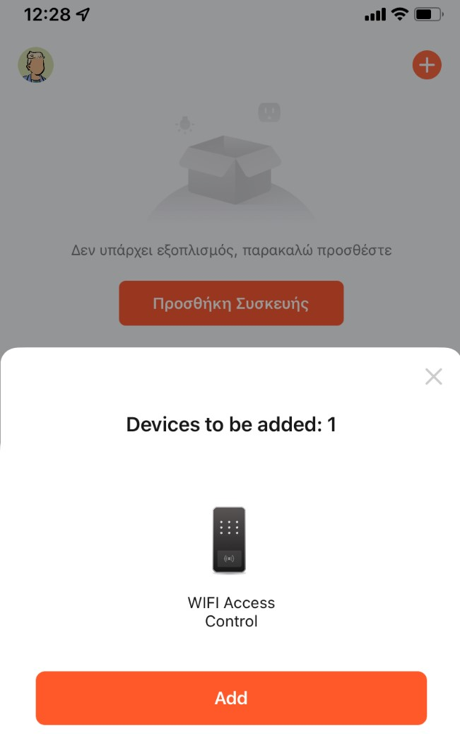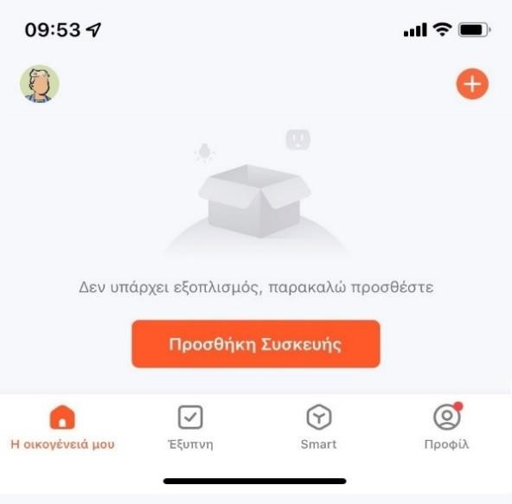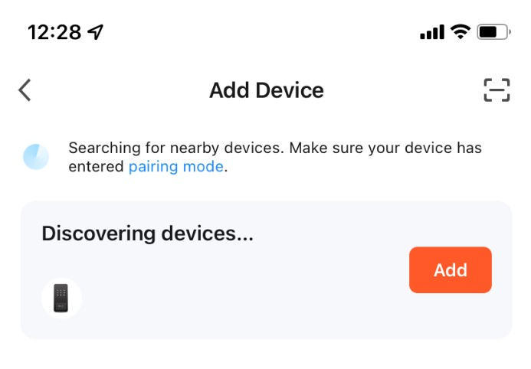

Σημείωση:

Εά
ν δεν
εμφανιστεί το μήνυμα
Προσθήκης Συσκευής
,

ε
πιλέξτε από Κύριο
Μενού
«
Προσθήκη
Συσκευής
»
. Το σύστημα
κάνει αυτόματη έναρξη
εύρεσης και ζεύξης
συσκευής. Επιλέξτε
Add

όπως βλέπετε στην
εικόνα δεξιά.

Εφόσον επιλέξετε Add ξεκινάει η διαδικασία ρύθμισης Wifi της συσκευής όπως βλέπετε στις παρακάτω εικόνες.

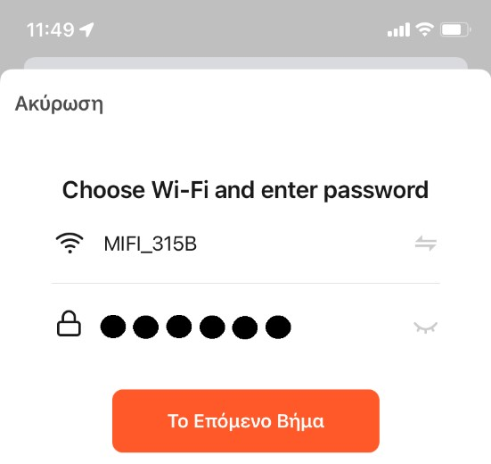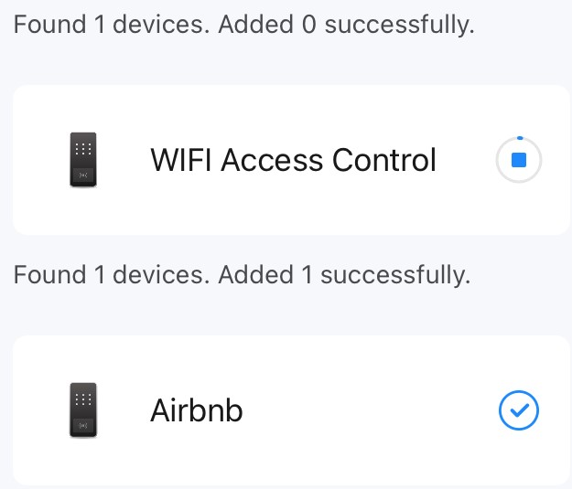

Διαδικασία
σε εξέλιξη!

Επιτυχής
Προσθήκη!

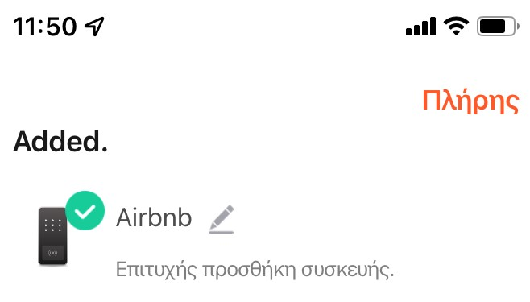

Επεξεργασίας Ονομασία
ς

Αποθήκευση

Η διαδικασία Προσθήκη Συσκευής έχει ολοκληρωθεί επιτυχώς!

Διαχείριση – Προγραμματισμός Συστήματος

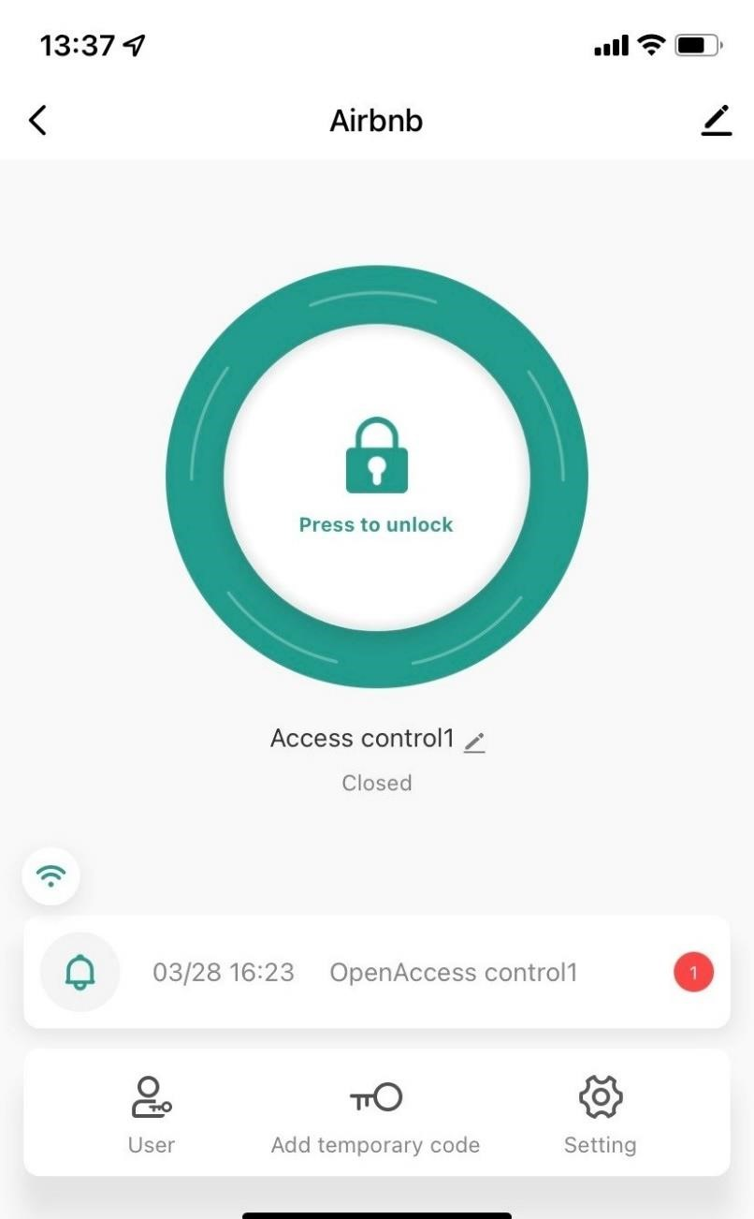

Ένδειξη Σήματος
Ιστορικό

Ρυθμίσεις

Επεξεργασία
Ονομασίας

Χρήστες
Διαχείρισης
Συσκευής

Προσθήκη Κωδικού

Πληροφορίες

Κρατήστε
Παρατεταμένα για
άνοιγμα πόρτας.

Προσθήκη Κωδικού μέσω Εφαρμογής
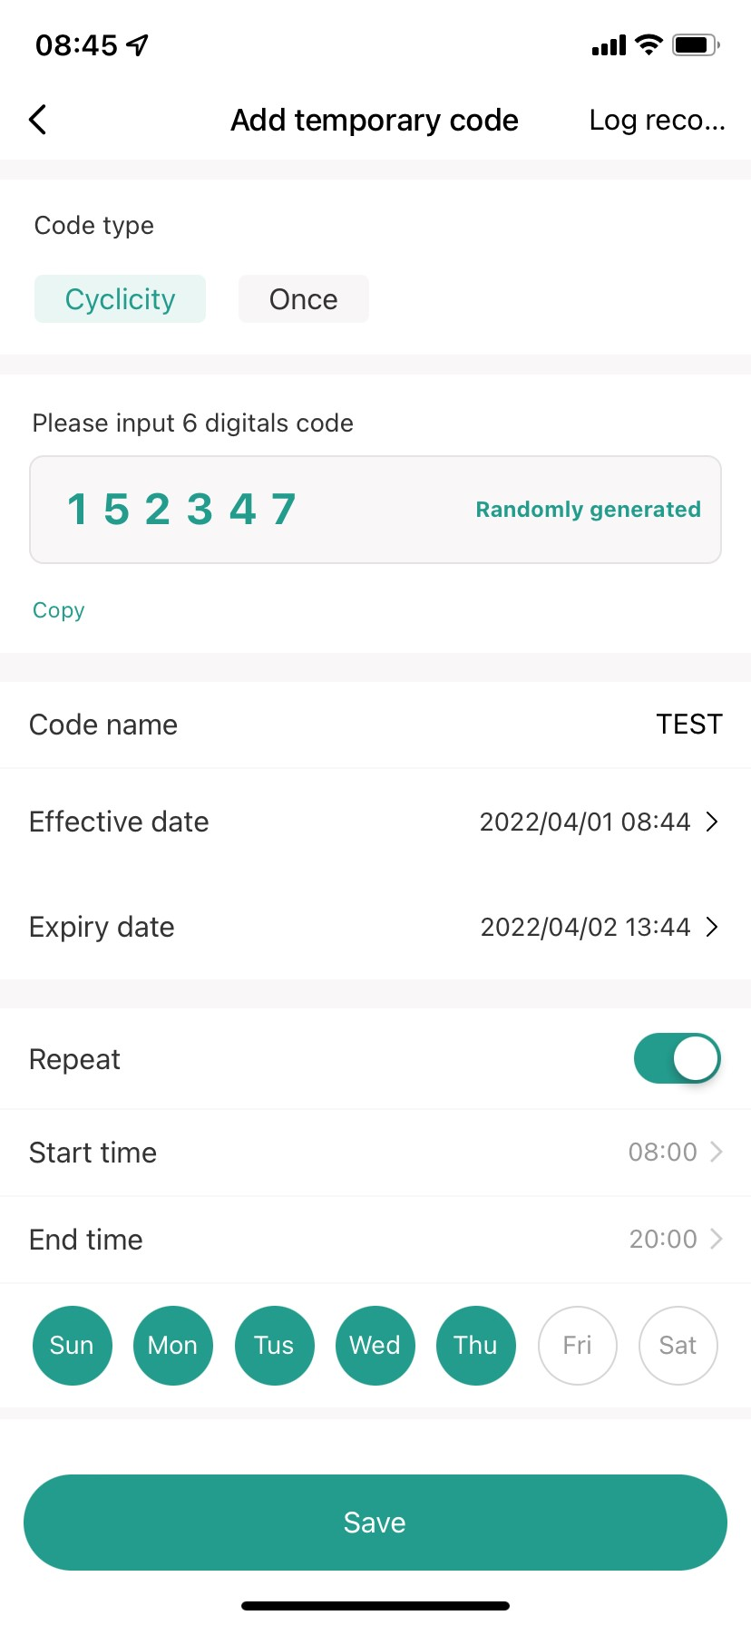

Once

:
Δημιουργία
Χρήστη

μ
ιας
ενεργοποίησης

εντός
6 ωρών.

Cyclicity

:
Δημιουργία
χ
ρήστη
π
ρογραμματιζόμενης
διάρκειας.

Εισάγετε

το

ό
νομα του
χ
ρήστη

Ημερομηνία και Ώρα
α
πενεργοποίησης
χ
ρήστη.

Εισάγετε τον κωδικό
που επιθυμείτε

ή

επιλέξτε

Randomly

generated

για

δημιουργία κωδικού
αυτόματα από το
σύστημα.

Ημερομηνία και
ώ
ρα
ε
νεργοποίησης
χ
ρήστη.

Ενεργοποίηση

/
Απενεργοποίηση

χ
ρονοδιαγράμματος

Ημέρες
ε
νεργοποίησης
Χρονοδιαγράμματος

Χρόνος ‘Έναρξης /
λ
ήξης
χ
ρονοδιαγράμματος.

Αποθήκευση

Αρχείο
Καταχωρημένων
Κωδικών.

Αφού Επιλέξετε Save (Αποθήκευση) εμφανίζεται το παρακάτω μενού.

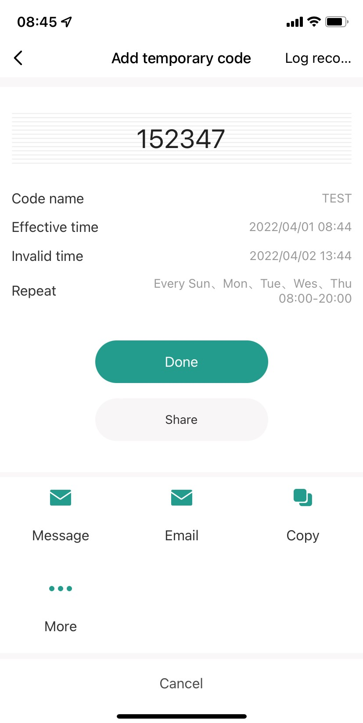

Πληροφορίες
Κωδικού

Επιβεβαίωση
Ακύρωση

Τρόποι
α
ποστολής
π
ληροφορίων
κ
ωδικού

στο χρήστη!

Η Προσθήκη Κωδικού έχει ολοκληρωθεί επιτυχώς!

Log Record (Αρχείο Καταχωρημένων Κωδικών)

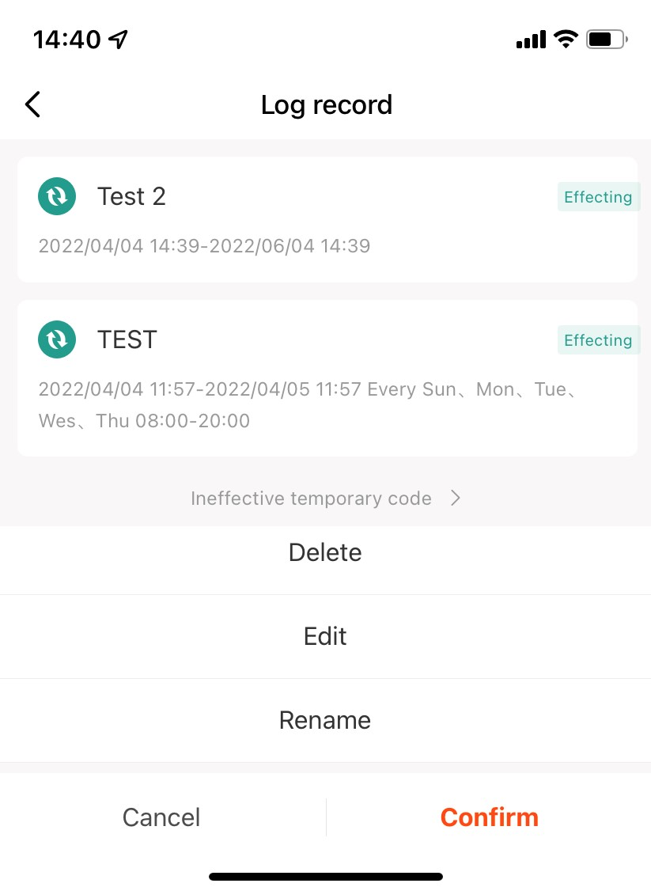

Κρατώντας
π
αρατεταμένα την
ονομασία του κωδικού
εμφανίζετ
αι

το
παρακάτω μενού .

Επεξεργασία
Χρονικών Ορίων
Κωδικού

Μετονομασία

Επιβεβαίωση

Ακύρωση

Διαγραφή
Κωδικού

Setting (Ρυθμίσεις)

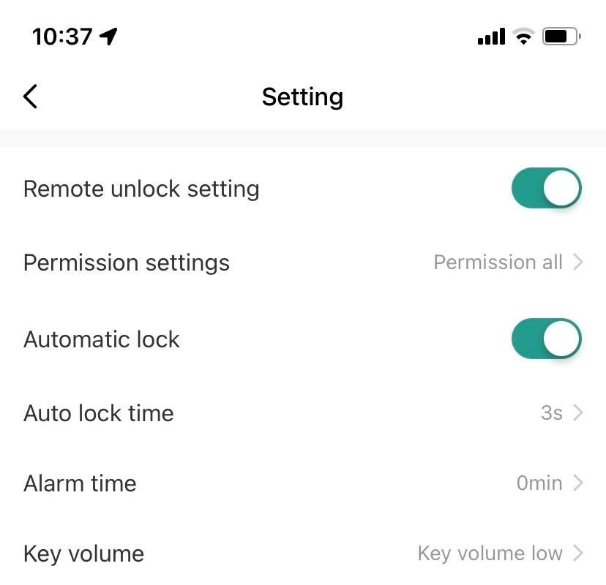
Ενεργοποίηση / Απενεργοποίηση

α
πομακρυσμένης
α
πελευθέρωσης
π
όρτας

Επιλογή
π
ρόσβασης
χ
ρηστών στο μενού
ρ
υθμίσεις.

Ενεργοποίηση
α
υτόματου κλειδώματος
μετά το πέρας του χρόνου που έχετε
ο
ρίσει.

Δεν χρησιμοποιείτ
αι

Ρύθμιση
έ
ντασης
ή
χου
π
λήκτρων

Τοπικός Προγραμματισμός

1. Ορισμός Κύριου Κωδικού
Βήματα Προγραμματισμού | Τρόπος Εκτέλεσης
Μπείτε στο μενού προγραμματισμού | * κύριος κωδικός #  (εργοστασιακός κύριος κωδικός 123456)
Αλλαγή κύριου κωδικού | 0 - νέος κωδικός - # επαναλάβετε το νέο κωδικό  - #  (τουλάχιστον 6 ψηφία)
Έξοδος από προγραμματισμό | *

2. Προγραμματισμός λειτουργίας
Βήματα Προγραμματισμού | Τρόπος Εκτέλεσης
Μπείτε στο Μενού προγραμματισμού | *κύριος κωδικός#
Λειτουργία Standalone/ Λειτουργία Controller ή  Λειτουργία Reader Wiegand | 77# (εργοστασιακή λειτουργία)  78#
Έξοδος από προγραμματισμό | *

3. Εισαγωγή Χρηστών με Κάρτα ή Tag
Βήματα Προγραμματισμού | Τρόπος Εκτέλεσης
Μπείτε στο μενού προγραμματισμού | *κύριος κωδικός#
Εισαγωγή χρήστη με ID χρήστη | Πιέστε 1 (Εισάγετε ID)# (Ανάγνωση Κάρτας)#
Έξοδος από προγραμματισμό | *

4. Εισαγωγή Χρηστών με Κωδικό
Βήματα Προγραμματισμού | Τρόπος Εκτέλεσης
Μπείτε στο μενού προγραμματισμού | *κύριος κωδικός#
Εισαγωγή χρήστη με ID χρήστη | Πιέστε 1 (εισάγετε ID)# (εισάγετε κωδικό)#
Έξοδος από προγραμματισμό | *

5. Διαγραφή Χρηστών
Βήματα Προγραμματισμού | Τρόπος Εκτέλεσης
Μπείτε στο μενού προγραμματισμού | *κύριος κωδικός#
Εισάγετέ το ID χρήστη  Διαγραφή όλων των χρηστών | Πιέστε 2 (εισάγετε ID)#  Πιέστε 2 κύριο κωδικό #
Έξοδος από προγραμματισμό | *

6. Ορισμός Λειτουργίας Πρόσβασης
Βήματα Προγραμματισμού | Τρόπος Εκτέλεσης
Μπείτε στο μενού προγραμματισμού | *κύριος κωδικός#
Πρόσβαση μόνο με κάρτα  Πρόσβαση μόνο με κωδικό  Πρόσβαση με κάρτα ή κωδικό | 40#  41#  43# (εργοστασιακή ρύθμιση)
Έξοδος από προγραμματισμό | *

7. Ρύθμιση Λειτουργία Relay (Ρελε)
Βήματα Προγραμματισμού | Τρόπος Εκτέλεσης
Μπείτε στο Μενού προγραμματισμού | *κύριος κωδικός#
Με χρόνο (κ’ ορισμός χρόνου)  ON / OFF | 3 (1~99)#  1~99 δευτερόλεπτα. (εργοστασιακά είναι 5 δευτερ.) 30#
Έξοδος από προγραμματισμό | *

8. Ενεργοποίηση Οπτικών και Ηχητικών ενδείξεων
Βήματα Προγραμματισμού | Τρόπος Εκτέλεσης
Μπείτε στο μενού προγραμματισμού | *Κύριος κωδικός#
Απενεργοποίηση ήχου Ενεργοποίηση ήχου | 70#  71# (εργοστασιακή ρύθμιση)
Έξοδος από προγραμματισμός | *

9. Επαναφορά Εργοστασιακών Ρυθμίσεων και προγραμματισμός Κύριας Κάρτας
Απενεργοποιήστε τη συσκευή. Κρατήστε πατημένο το μπουτόν εξόδου. Ενεργοποιήστε τη συσκευή ενώ κρατάτε παρατεταμένα το μπουτόν, θα ακούσετε 2 μπιπ. Απελευθερώστε το μπουτόν εξόδου, το Led γίνεται κίτρινο, στη συνέχεια περάστε την κάρτα που θέλετε να προγραμματίσετε ως Κύρια. Το led γίνεται κόκκινο, η διαδικασία επαναφοράς έχει επιτευχθεί επιτυχώς.

Σημείωση: Εάν δεν προσθέσετε καινούρια κύρια κάρτα πρέπει να κρατήσετε το μπουτόν εξόδου τουλάχιστον 5 δευτερόλεπτα για να διαγράψετε την παλιά κάρτα. Προσοχή!: Οι χρήστες δεν διαγράφονται μετά την επαναφορά.

10. Χρήση Κύριας Κάρτας
Προσθήκη κ’ Διαγραφή Χρηστών με Κύρια Κάρτα
Προσθήκη κάρτας ή κωδικού | 1.Ανάγνωση κύριας κάρτας.  2.Εισάγετε κωδικό ή ανάγνωσης κάρτας χρήστη  #.  (επαναλάβετε το βήμα 2 για επιπλέον χρήστες) 3.Ανάγνωση κύριας κάρτας (ξανά).
Διαγραφή κάρτας ή κωδικού | - Ανάγνωση κύρια κάρτας (2 φορές μέσα σε 5 δευτερόλεπτα)  - Εισάγετε κωδικό ή ανάγνωσης κάρτας χρήστη  #.  (επαναλάβετε το βήμα 2 για επιπλέον χρήστες) 3.Ανάγνωση κύριας κάρτας (ξανά).

11. Πίνακας Αντιστοιχίας Καλωδίων
Κόκκινο | Τροφοδοσία 12-18V DC
Μαύρο | GND
Μπλε-Μαύρο | Normally Open Relay (N.O.)
Άσπρο-Μαύρο | Common
Πράσινο-Μαύρο | Normally Close Relay (N.C.)
Κίτρινο | Σύνδεση Μπουτόν Εξόδου
Πράσινο | Data 0 / Wiegand Output
Άσπρο | Data 1 / Wiegand Output
Γκρι | Αρνητική Έξοδος για συναγερμό
Καφέ | Σύνδεση Μαγνητικής Επαφής (Normally Closed)
Καφέ-Μαύρο | Κουδούνι Β
Κίτρινο-Μαύρο | Κουδούνι Α

